分包一：
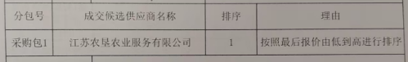

分包二：
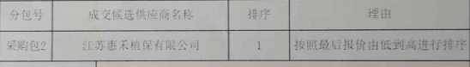

分包三：
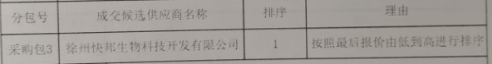分包四：
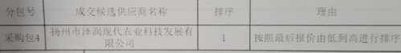
分包五：
